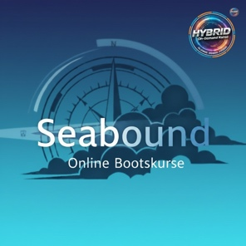

Post-Text-Vorschlag für den Affiliate
ca. 40 Sekunden Sprechzeit

„Du träumst von Freiheit auf deiner Motoryacht – egal ob auf See oder Binnengewässern? Mit dem On-Demand-Kurs Hybrid von Seabound machst du deinen Bootsführerschein ganz flexibel, wann und wo du willst.

Ob SBF-See, Binnen oder sogar mit Funk – alles in einem Kurs, unterstützt von einem Team, das anders denkt und handelt. Lerne in deinem Tempo, profitiere vom Follow-Up-Webinar und starte sicher in dein nächstes Abenteuer.

Entdecke jetzt die Freiheit auf dem Wasser – auf seabound-bootsführerschein.de. Starte heute durch in Richtung Unabhängigkeit!“

